Lluvia y velocidad de conducción

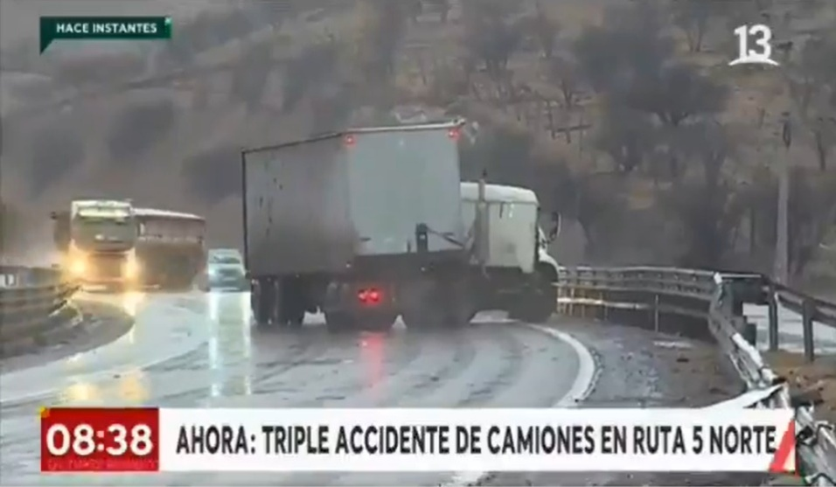

Axel Rimbaud
Movimiento contra el Exceso de velocidad Letal Chile
Versión 2
27 de octubre de 2020

Contexto

El 3 de junio de 2020 alrededor de las 7:00 de la mañana una colisión entre tres camiones en la Ruta 5 Norte dejó una persona fallecida.
Momentos más tarde se registró un nuevo accidente. Un conductor de camión que circulaba por una de las vías habilitadas perdió el control de su vehículo e impactó contra uno de los camiones del primer hecho. La escena fue captada en vivo por el equipo de Canal 13 que se encontraba en el lugar.
Casi al mismo tiempo, se produjo otra colisión por alcance entre una motocicleta y un camión más al norte de la misma ruta.
Este evento es uno de los muchos siniestros viales relacionados con velocidades de circulación no adecuadas en situaciones de lluvia y de otras precipitaciones.
Tenemos que estudiar el problema y ver como se podría mitigar.

Riesgo de la velocidad en situación de lluvia

Cuando llueve en la carretera, los vehículos motorizados pierden adherencia, aumentan distancia de frenado, el conductor tiene problemas de visibilidad y puede sufrir cierta fatiga, y se recorta la distancia de seguridad con respecto a los otros vehículos. Por estas circunstancias, la lluvia se considera un factor de riesgo al volante.
Como se puede observar en la siguiente imagen, la distancia de frenado aumenta cuando el pavimiento está mojado y más aún cuando la velocidad es más alta.
Figura 1: Distancia de frenado con pavimiento seco o mojado
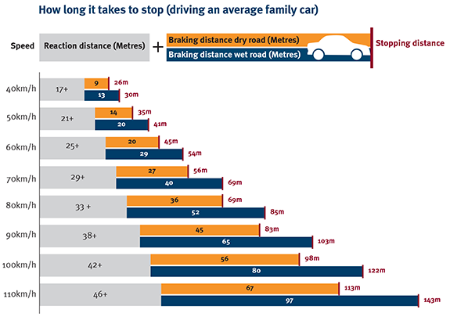
Referencia: Página del Gobierno del estado de Queensland, Australia

Por ejemplo, un automóvil circulando a 100 km/h necesitará 24 metros más para detenerse sobre un pavimiento mojado que sobre pavimiento seco.

Aquaplaning

Con situación de lluvia se suele producir situación de “aquaplaning” donde el agua actúa como una cuña que impide el contacto entre el neumático y el suelo, eso puede provocar la pérdida de control del vehículo. El “aquaplaning” es más predominante con más velocidad
Figura 2: Peligro del aquaplaning
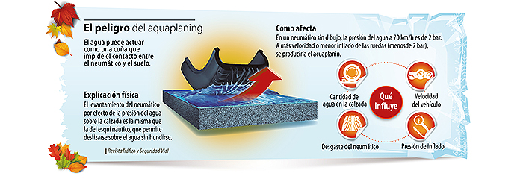
Referencia: Página de la Dirección General de Tránsito de España

Estadísticas de Chile

Para entender el impacto que la lluvia, otras precipitaciones y la velocidad no adecuada tienen sobre la seguridad vial chilena, hemos recopilado los datos de siniestros viales que ocurren en situación de lluvia, llovizna o nieve relacionados con una velocidad imprudente o la pérdida de control del vehículo entre 2015 y 2019.
 | 2015-2019
 | Siniestros | Fallecidos | Graves | Menos Graves | Leves
Total | 445764 | 7928 | 40748 | 20493 | 238126
Causa velocidad Imprudente | 5650 | 855 | 1210 | 622 | 4969
Causa pérdida del Control | 32129 | 1492 | 5261 | 2718 | 25310
Causa velocidad Imprudente o pérdida de control del vehículo | 37779 | 2347 | 6471 | 3340 | 30279
% | 8,5% | 29,6% | 15,9% | 16,3% | 12,7%
En zonas rurales | 73143 | 4966 | 12536 | 7199 | 63837
% | 16,4% | 62,6% | 30,8% | 35,1% | 26,8%
Con lluvia | 19970 | 500 | 2214 | 1134 | 14033
% | 4,5% | 6,3% | 5,4% | 5,5% | 5,9%
Causa velocidad Imprudente | 458 | 66 | 137 | 70 | 555
Causa pérdida del Control | 2831 | 110 | 392 | 235 | 2580
Causa velocidad Imprudente o pérdida de control del vehículo | 3289 | 176 | 529 | 305 | 3135
% | 16,47% | 35,20% | 23,89% | 26,90% | 22,34%
Rurales | 5664 | 377 | 1021 | 559 | 5471
% | 28,36% | 75,40% | 46,12% | 49,29% | 38,99%
Con llovizna | 4758 | 155 | 566 | 335 | 3437
% | 1,1% | 2,0% | 1,4% | 1,6% | 1,4%
Causa velocidad Imprudente | 108 | 21 | 37 | 17 | 100
Causa pérdida del Control | 741 | 36 | 108 | 69 | 697
Causa velocidad Imprudente o pérdida de control del vehículo | 849 | 57 | 145 | 86 | 797
% | 17,84% | 36,77% | 25,62% | 25,67% | 23,19%
Rurales | 1329 | 103 | 245 | 146 | 1318
% | 27,93% | 66,45% | 43,29% | 43,58% | 38,35%
Con nieve | 265 | 5 | 26 | 12 | 204
% | 0,1% | 0,1% | 0,1% | 0,1% | 0,1%
Causa velocidad Imprudente | 6 | 2 | 5 | 1 | 12
Causa pérdida del Control | 102 | 0 | 12 | 6 | 79
Causa velocidad Imprudente o pérdida de control del vehículo | 108 | 2 | 17 | 7 | 91
% | 40,75% | 40,00% | 65,38% | 58,33% | 44,61%
Rurales | 132 | 4 | 20 | 10 | 129
% | 49,81% | 80,00% | 76,92% | 83,33% | 63,24%
Con lluvia u otras precipitaciones | 24993 | 660 | 2806 | 1481 | 17674
% | 5,61% | 8,32% | 6,89% | 7,23% | 7,42%
Causa velocidad Imprudente | 572 | 89 | 179 | 88 | 667
Causa pérdida del Control | 3674 | 146 | 512 | 310 | 3356
Causa velocidad Imprudente o pérdida de control del vehículo | 4246 | 235 | 691 | 398 | 4023
% | 16,99% | 35,61% | 24,63% | 26,87% | 22,76%
Rurales | 7125 | 484 | 1286 | 715 | 6918
% | 28,51% | 73,33% | 45,83% | 48,28% | 39,14%
Datos: Carabineros de Chile, Comisión Nacional de Seguridad del Tránsito
Las cifras nos muestran que los siniestros de tránsito con lluvia u otras precipitaciones son un problema grave que representa 8,3 % de las víctimas fatales (132 personas al año).
También se puede observar que los números de siniestros, fallecidos y heridos que son relacionados con la velocidad aumentan en situación de lluvia u otras precipitaciones. 35,6% de los fallecidos son relacionados con la velocidad en situación de lluvia, llovizna o nieve contra 29,6% en total. La proporción de siniestros viales relacionados a la velocidad es 2 veces más alta con lluvia u otras precipitaciones con un total 16,99% (contra 8,5%).
Finalmente, este fenómeno es más importante en zonas rurales. El 73,3% de fallecimientos en siniestro de tránsito con lluvia ocurren en zonas rurales contra 62,6% en total.
Si miramos al porcentaje de fallecidos por región y tipo de precipitación (figura 3) se ve que lógicamente en las regiones del sur de Chile donde hay mayores precipitaciones, la proporción de siniestros Fatales con lluvia es más importante. Las regiones de Ñuble, los Ríos, Los Lagos y Magallanes tienen más de 20% de sus fallecidos en hechos viales ocurriendo con algún tipo de precipitaciones. Del otro lado en las regiones del norte, más secas, la lluvia y otras precipitaciones no parecen provocar muchos siniestros viales fatales.
A notar la especificidad de Magallanes, donde la nieve un es factor importante (4,9% de los siniestros viales ocurren con nieve).
Figura 3: Porcentaje de fallecidos por región y tipo de precipitación
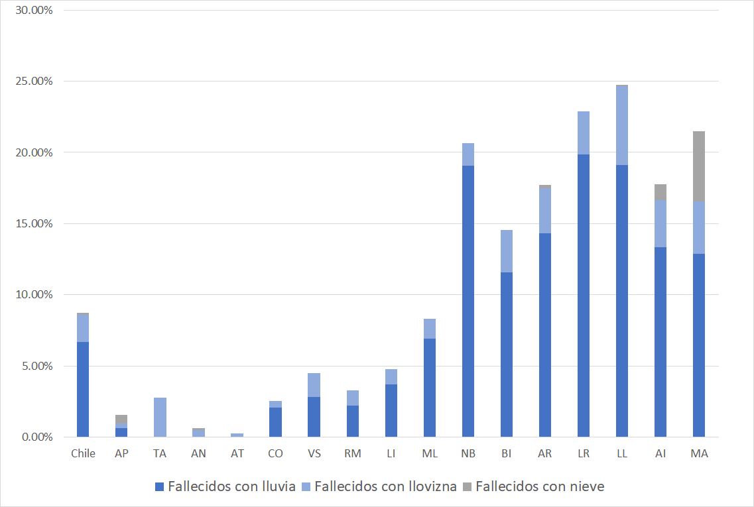
Fuente: Accidentes Viales de Chile. Serie 2010-2018. Carabineros de Chile-CONASET.
Depuración Ditctuc. Elaboración Movimiento contra el Exceso de velocidad Letal Chile

Reducir la velocidad

Para disminuir el riesgo de la conducción bajo la lluvia es importante reducir la velocidad de circulación, para evitar aquaplaning y reducir las distancias de frenado.
Roberto Ramos, responsable de seguridad vial de la Confederación Nacional de Autoescuelas de España , recomienda que se reduzca la velocidad al conducir como mínimo diez kilómetros/hora, ya sea en una autovía o carretera secundaria.
Para asegurar que los conductores respeten estos consejos, se han implementado en algunos países límites de velocidad diferenciados en casos de lluvia.
Tomamos como ejemplo el caso de Australia, que lo implementó en algunas de sus carreteras.

Figura 4: señalética de límites de velocidad diferenciadas en una carretera estatal en Australia
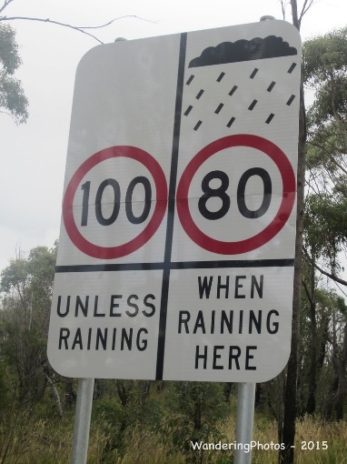
Francia por su parte, lo implementó en 1982 en todas sus carreteras y autopistas interurbanas, de la siguiente manera:
 | Limite de velocidad sin lluvia | Limite de velocidad con lluvia
Autopista | 130 km/h | 110 km/h
Carreteras con una separación central | 110 km/h | 100 km/h
Carreteras sin una separación central | 90 km/h o 80km/h | 80 km/h

Figura 5: señalética de límites de velocidad diferenciadas en una autopista de Francia
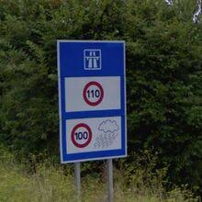

Propuesta de cambio legislativo

Para reducir el riesgo de tener un aumento de los siniestros viales en casos de lluvia u otras precipitaciones se propone reducir los límites de velocidad de la siguiente manera:
 | Limite de velocidad sin lluvia u otras precipitaciones | Limite de velocidad con lluvia u otras precipitaciones
En caminos de dos o más pistas de circulación en un mismo sentido | 120 km/h | 110 km/h
En caminos con una pista de circulación en cada sentido | 100 km/h | 90 km/h

Efecto estimado

Reutilizando los cálculos hecho por la reducción por la evaluación de la reducción nocturna del límite de velocidad de 120 a 110 km/h en el estudio “Luis Ignacio Rizzi, Sebastiáán Cumsille, Francisco Fresard, Pedro Gazmuri & Juan Carlos Muññoz (2011): Cost‐‐Effective Measures for Reducing Road Fatalities in the Short Term, Transport Reviews, 31:1, 1-24”, se estima que una reducción de 10 km/h en caso de lluvia u otras precipitaciones reducirá el número de fallecidos en siniestros de tránsito en un 1,8% (representando 29 personas al año)

Implementación

Para implementar esta reducción no sería necesario reemplazar todas las señaléticas de velocidad en zonas rurales, pero se recomienda cambiar el más posible para una doble señalética para recordar a los usuarios viales que lluvia y velocidad son una mezcla peligrosa.
También para ser más eficaz esta reducción deberían ser acompañadas de campañas de concientización vial y de fiscalización.

Conclusión

Los siniestros de tránsito con lluvia u otras precipitaciones son un problema grave que representa a 8,3 % de las víctimas fatales (132 personas al año).
Para reducir el riesgo vial en caso de lluvia, se recomienda reducir el límite de velocidad máxima de circulación de 10 km/h en caso de lluvia u de otras precipitaciones en zonas donde el límite de velocidad es de 100 km/h o más.
Se estima que tal medida podría salvar 29 vidas al año.

ANEXOS

Anexo 1:

Articulo R413-2 correspondiente completo de la ley de tránsit de Francia:
“I. - Hors agglomération, la vitesse des véhicules est limitée à :
1° 130 km/h sur les autoroutes ;
2° 110 km/h sur les routes à deux chaussées séparées par un terre-plein central ;
3° 80 km/ h sur les autres routes. Toutefois, sur les sections de ces routes comportant au moins deux voies affectées à un même sens de circulation, la vitesse maximale est relevée à 90 km/ h sur ces seules voies. Ces sections font l'objet d'une signalisation routière dans les conditions prévues par l'article R. 411-25.
II. - En cas de pluie ou d'autres précipitations, ces vitesses maximales sont abaissées à :
1° 110 km/h sur les sections d'autoroutes où la limite normale est de 130 km/h ;
2° 100 km/h sur les sections d'autoroutes où cette limite est plus basse ainsi que sur les routes à deux chaussées séparées par un terre-plein central ;
3° 80 km/ h sur les sections des autres routes mentionnées au 3° du I.“

Anexo 2:

Detalle del cálculo del efecto de la reducción de velocidad de 10 km/h en zonas rurales en tiempo de lluvia u otras precipitaciones
Fallecidos con lluvia o lloviznas | 8,3%
Fallecidos con lluvia o lloviznas en zonas rurales | 73,3%
Eficiencia de la reducción de velocidad | 29%
(95% intervalo de confianza) | (12%;42%)
Efecto estimado | 1,8%
(95% intervalo de confianza | (0,7%; 2,6%)
Utilizando la ley de Nilsson con argumentos 3.9 ± 2.44 (Nilsson, 2004, p. 73)

